Приложение 3 к Инструкции по устройству, осмотру и измерению сопротивления заземлений шахтного электрооборудования (п. 3.19)

ОСОБЕННОСТИ ОБУСТРОЙСТВА ШАХТНЫХ ЗАЗЕМЛИТЕЛЕЙ

1. Заземлители, располагающиеся в водоотливной канаве следует укладывать в горизонтальном положении в углубленном месте сточной канавы на «подушку» толщиной не менее 50 мм из песка или мелких кусков породы и сверху засыпать слоем в 150 мм из такого же материала (рис. 1).

Рисунок 1 – Схема расположения заземлителя в водоотливной канаве:
1 – заземлитель; 2 – заземляющий проводник; 3 – мелкая порода или песок

2. В выработках, где нет водоотливных канав, труба заземления должна помещаться в шпур, пробуренный вертикально или под углом 30° от вертикальной оси в любую сторону на глубину не менее 1,4 м (рис. 2).

Продолжение приложения 3
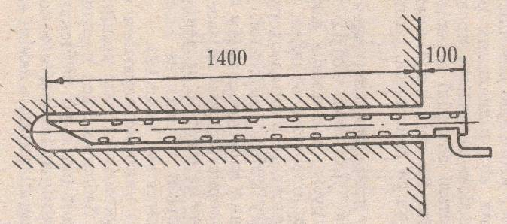

Рисунок 2 – Схема расположения заземления в шпуре

При необходимости должно устраиваться несколько заземлителей. Труба, а также пространство между наружной стенкой и стенкой шпура заполняются гигроскопическим материалом (песком, золой и т.п.), периодически увлажняемым.
3. Три смежных рамы металлокрепи, используемые в качестве местного естественного заземления, соединяются между собой металлическим проводником из стали или меди сечением не менее соответственно 50 и 25 мм² и имеют связь с другими рамами крепления посредством распорных элементов (рис. 3, 4, 5).
4. В качестве дополнительного заземлителя для аппаратов защиты от токов утечки на землю может использоваться одна рама крепи (рис. 6).

Продолжение приложения 3

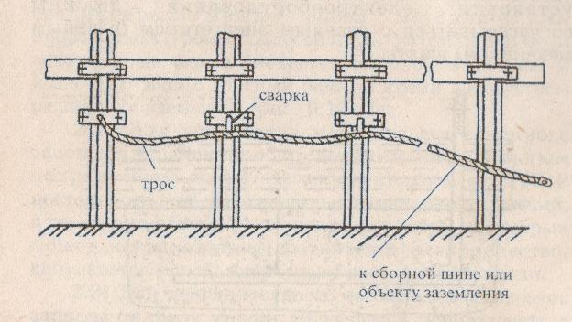

Рисунок 3 – Пример устройства местного заземлителя
с использованием гибкого соединительного проводника (троса)

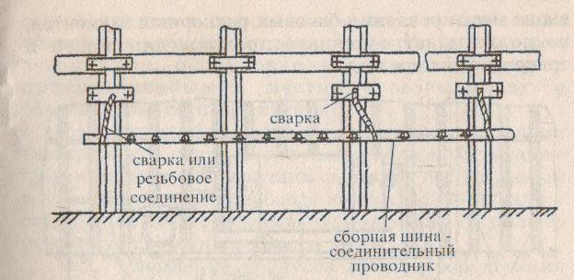

Рисунок 4 – Пример устройства местного заземлителя
с использованием сборной шины как соединительного проводника

Продолжение приложения 3

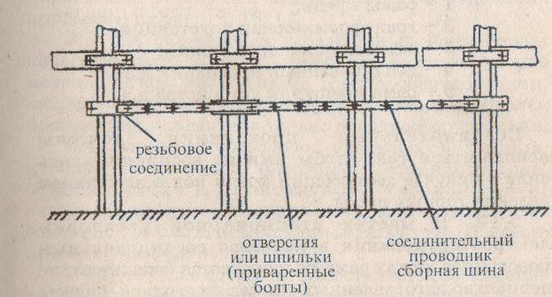

Рисунок 5 – Пример устройства местного заземлителя
с использованием сборной шины как соединительного проводника
и крепления его к рамам крепи

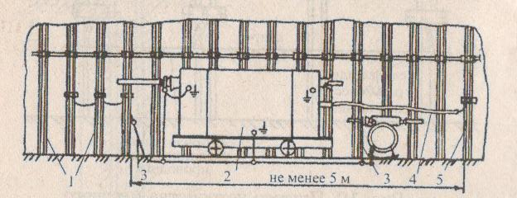

Рисунок 6 – Пример устройства дополнительного заземлителя
для аппарата защиты от токов утечки на землю:
1 – рама крепи; 2 – трансформаторная подстанция; 3 – заземляющие проводники; 4 – изолированный проводник дополнительного заземлителя;
5 – рама крепи, используемая в качестве дополнительного заземлителя.

Продолжение приложения 3

5. Соединительные проводники, используемые для присоединения к рамам металлокрепи, присоединяются к последним способами, приведенными на рисунке 7.
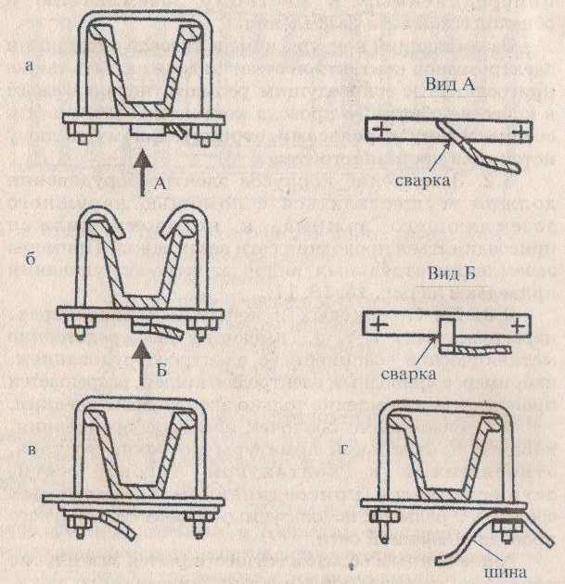

Рисунок 7 – Примеры присоединения соединительных проводников
к стойкам рам крепи:
а, б – присоединение сваркой с помощью планок и скоб (хомутов)
различной конструкции;
в – разъемное резьбовое соединение скобы с наконечником
соединительного проводника;
г – резьбовое соединение скобы со сборной шиной –
соединительным проводником

6. Использование специально изготовленной стяжки из стальных уголков или полосы в качестве соединительных проводников между рамами выполняется согласно рисунку 8.
Продолжение приложения 3

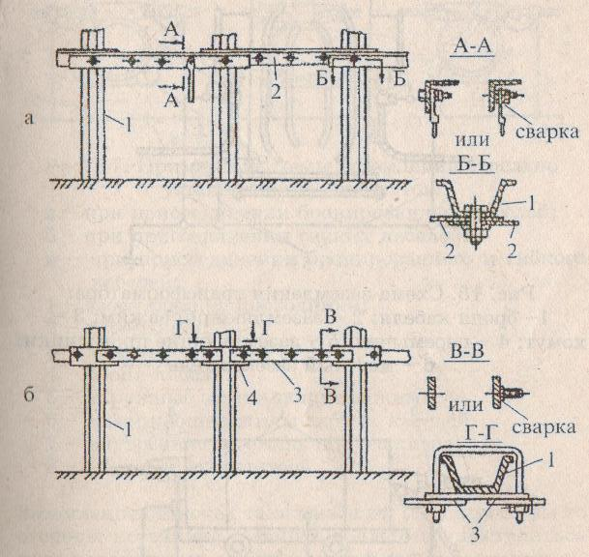

Рисунок 8 – Пример устройства местного заземлителя в камерах,
местах уширений штреков и других стационарных условиях:
а – с использованием специально изготовленных стяжек из уголка
при применении крепи, имеющей отверстия для закрепления стяжек;
б – с использованием специальных стяжек из полосы;
1 – стойка крепи; 2 – специальный стяжной элемент из уголка с отверстиями или шпильками для присоединения заземляющих проводников;
3 – специальная стяжка из полосы; 4 – планка

